**UNIVERSIDADE FEDERAL DE PELOTAS**

**CENTRO DE DESENVOLVIMENTO TECNOLÓGICO**

**CURSO DE ENGENHARIA DE COMPUTAÇÃO**

**DISCIPLINA DE SISTEMAS DIGITAIS AVANÇADOS**



**RELATÓRIO SOBRE TRABALHO PRÁTICO**

**FILTRO UPSAMPLING**

**ANDRÉ NACHTIGALL, HENRIQUE KESSLER E WAGNER LOCH**

**PELOTAS, DEZEMBRO DE 2018**

**André Nachtigall, Henrique Kessler e Wagner Loch**

**Filtro Upsampling**

Relatório realizado como requisito da Tarefa Prática da disciplina de Sistemas Digitais Avançados.

**Resumo**

O presente relatório apresenta a solução desenvolvida para um filtro Upsampling (aumento de resolução) para imagens monocromáticas de 8 bits por amostra.

A implementação foi realizada utilizando componentes genéricos, ou seja, caso necessite alterar o tamanho das amostras (512x512 definido como padrão) o mesmo poderá ser realizado de maneira simples e rápida.

**Desenvolvimento**

Upsampling é uma técnica de processamento digital para aumentar artificialmente imagens inserindo entre suas amostras originais novas amostras calculadas a partir das originais.

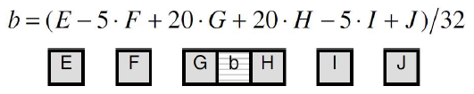

Figura 1 - Equação para cálculo de novas amostras

A entrada de dados é realizada através de uma memória com 1024 palavras e 8 bits de largura. Temos presente no sistema um bloco interpolador, bloco passador, bloco Upsampling e memória.

* **Memória:**

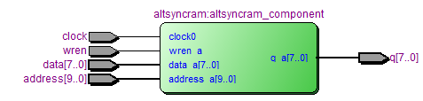

Figura 2 - Bloco Memória

* **Bloco Passador:** O bloco passador utiliza 6 registradores de 8 bits na saída e a sua função é em cada clock repassador o seu conteúdo para o próximo registrador, por exemplo, saida0 repassa para saida1, que por conseguinte repassa para saida2 e assim por diante.

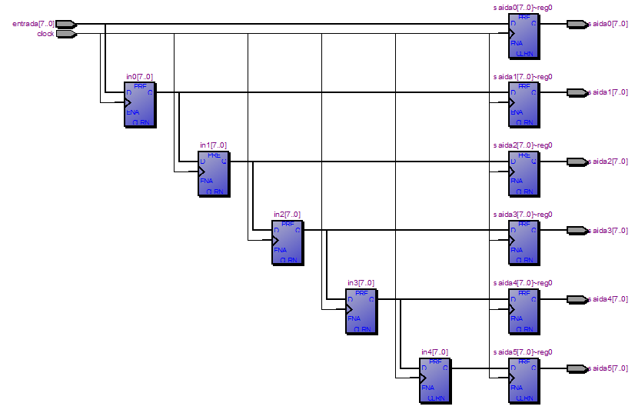

Figura 3 - Diagrama Bloco Passador

* **Bloco Interpolador:** Bloco Interpolador podemos definir como sendo o coração do sistema, local onde todas as operações são realizadas.

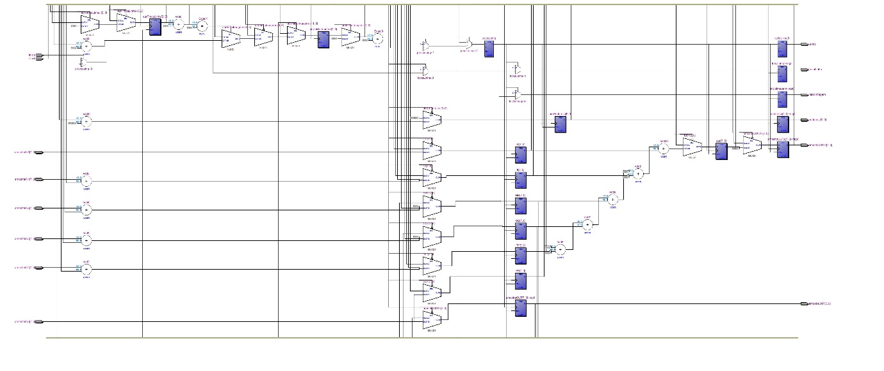

Figura 4 - Diagrama Bloco Interpolador

* **Upsampling:** É o bloco com o conjunto em geral, realiza todas as ligações entre os componentes internos como podemos perceber pela Figura 5.

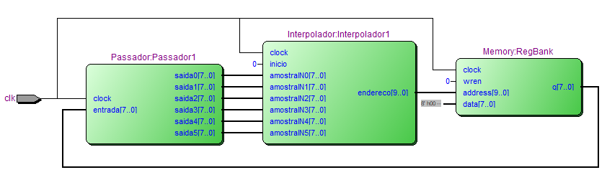

Figura 5 - Diagrama de Blocos Upsampling

Apresentamos abaixo a tabela contendo os resultados da solução aqui apresentada.

Tabela 1 - Resultados.

|  |  |
| --- | --- |
| Área LUTs |  |
| Área Registradores |  |
| Frequência de Operação |  |
| Vazão |  |